1. Kokia reiksmes igis bendrasis semaforas X uzsiblokavus abiem procesam
P1 ir P2.
BEGIN SEMAPHORE R,S,X,T;
R:=S:=X:=0; T:=2;
P1: BEGIN L1:
V(X);
P(R);
V(S);
GOTO L1;
END
AND
P2: BEGIN L2:
V(X);
V(R);
P(S);
P(T);
GOTO L2;
END
END;

Is esmes tokia uzduoti isspresti pakanka zinoti operacijas su semaforais y-semaforas; V(y) -> y:y+1; P(y) -> y:y-1; P(y) galima atlikti tik tuomet kai y>0, vadinasi kol nebus >0 procesas blokuosis ir lauks. V(y) galima
atlikti bet kada. Jei semaforas igyja reiksmes 1 arba 0 jis yra dvejetainis (bet tai neturi esmes). Reikia pastebeti, kad abu procesai P1 ir P2 atliekami tuo paciu metu bei yra cikliniai. Taigi kol pvz P2 neivykdys V(R), P1 negales vykdyti P(R) (nes R pradine reiksme yra 0. O siaip P2 uzsiblokuos kai T = 0 (jis vienintelis vykdo
komanda P(T). o pirmas uzsiblokuos po to, kai lauks uzsiblokavusio P2 operacijos V(R) ivykdymo. (Siame uzdavinyje atsakymas butu X=7) Jei nesupratot, tai siulau lankyti teorijos paskaitas :)

Antros uzduoties nepamenu kaip ji skambejo, bet ten su atminties blokais ir puslapiavimu buvo. Reikejo parinkti optimaliausia puslapiavimo strategija bei apskaiciuoti puslapiu keitimo skaiciu (pastaba: siaip strategiju trys yra tai reikejo tik teisinga pasirinkti ir paskaiciuoti).

Ir dar sis tas is antankstintos sesijos:
1. Tegu OS branduolio primityvai ir procesu planuotojas yra vykdomas iskvietusio proceso aplinkoje. Aprasyti proceso blokaviomo ir procesoriaus atemimo machanizma is proceso, kuriame vykdomas planuotojas.

2.Puslapines organizacijos polisegmentines 4GB erdves virtualus adresas 12345678 yra atvaizduojamas i absoliutu adresa 2EDCB69 vieno GB fiziniu adresu erdveje. Adresai uzrasyti sesioliktaineje sistemoje. Schematiskai pateikite siu adresu atvaizdavimo mechanizma, nurodant reikiamus registrus, lenteles, atminties, lauku adresus bei reiksmes.

1. kritines sekcijos samprata. kodel netinka spresti jos problema tik pazymejimu apie jos vykdyma (sitoj vietoj biski kitaip bet neprisimenu tiksliai kaip). parasyti gera sprendimo buda.

geri sprendimo budai - naudoti semafora; arba kitas - naudoti loginius kintamuosius C[i] ir kintamaji EILE su dekerio algoritmu

2. aprasyti proceso blokavimo ir procesoriaus atemimo mechanizma is to proceso, kuriame vyksta planuotojas

_______________________________________________________________________________

A var:
1. Dekerio algoritmas
2. Puslapine organizacija

B var:
1. Bendru ir dvejetainiu semaforu rysys
2. Polisegmentine virtuali atmintis

Variantas A
1. Apibrezti bendruju semaforu S operacijas P(S) ir V(S). Kokia bus bendrojo semaforo X reiksme, kai abu procesai P1 ir P2 uzsiblokuos:

BEGIN
SEMAPHORE R, S, T, X;
R:=S:=X:<……………..>

2. Pateikti puslapines organizacijos virtualios atminties optimalia puslapiu skirstymo strategija. Sudaryti optimalia skirstymo strategija programos vykdimo puslapiu trasai: p1, p2, p3, p4, p2, p5, p1, p3, p6, p4, p1 ir operatyvios atminties blokams: b1, b2. Nustatyti optimalu puslapiu keitimo skaiciu duotai puslapiu trasai ir duotiems atminties blokams.

1. Tegu OS branduolio primityvai ir procesu planuotojas yra vykdomi iskvietimo proceso aplinkoje. Aprasyti proceso blokavimo ir procesoriaus atemimo mechanizma is proceso, kuriame vykdomas planuotojas.

2uzd.
Puslapines organizacijos polisegmentines VA 46(virtualios) erdves virtualus adresas 12345678 yra atvaizduojamas i absoliutu adresą 2EDCB67 vieno GB fiziniu adresu erdvėje. Adresai užrašyti 16-taineje sistemoje. Schematiškai pateikite siu adresu atvaizdavimo mechanizmą, nurodant reikiamus registrus, lenteles, atminties, lauku adresus bei reikšmes.

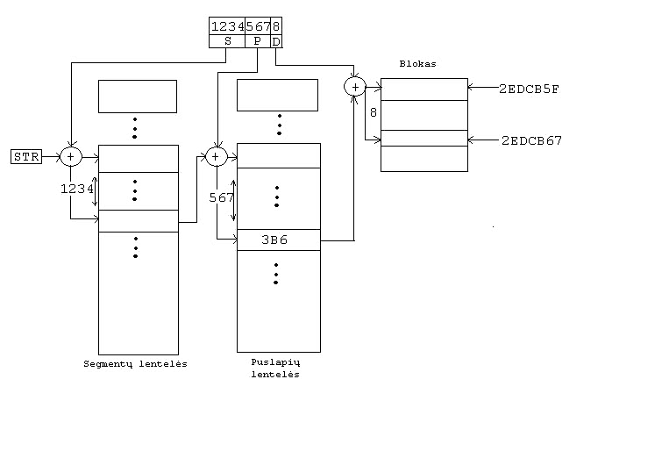

Aiškinamasis tekstas:

Išsiskaidome virtualųjį adresą į tris dalis(dėl šitos dalies esu visiškai netikras, gal tik dėl D reikšmės tai manau, kad ji tai tikrai tokia). Toliau pagal registro STR reikšmę keliaujame į segmentų lentelę. Darome poslinkį per virtualaus adreso S dalies(?) reikšmę. Tenai randame adresą PSL, kuris mums nurodo puslapių lentelės adresą. Tuo adresu keliaujame į puslapių lentelę. Darome poslinkį per VA P dalies reikšmę. Toliau vadovaudamiesi formulę dauginam tuo adresu rastą reikšmę iš 2^10 ir pridedame VA D dalies reikšmę.

PS.: Nežinau ar čia daugiau mažiau teisingai bet pakol kas tai viskas ką man pavyko sugalvoti
P.P.S. : Jei yra klaidų tai viešas taisymas ir labai pageidautinas .)

Yra skaičiavimo klaida turi būti BB72 vietoj 3B6

2009 B2
2)Puslapinės organizacijos polisėgmentinės virtualios atmintės, kurioje puslapio dydis 64KB, o maksimalus segmentų skaičius yra 64, 4GB erdvės virtualus adresas 12345678 yra atvaizduojamas į absoliutų adresą 3EDC5678 vieno GB fizinį adresų erdvėje. Adresai užrašyti šešioliktainėje sistemoje. Schematiškai šių adresų atvaizdavimo mechanizmą, nurodant reikiamus registrus, lenteles, atminties laukų adresus bei reikšmes

Segmentų lentelė
s p l
2 234 5768
SLR
4

234

3EDC

Puslapių lentelė
Absoliutus adr:

3EDC*2^16+578=
3EDC5678

Skirstymas spl:
1)
s (poslinkis segmentu lentelej) = is max segmentu skaiciaus: 64 = 2^6 --> 6 pirmi bitai
p (poslinkis puslapiu lentelej) = like 10 viduriniu bitu
l (poslinkis puslapyje) = is psl dydzio: 64KB = 2^16 --> 4 paskutiniai skaiciai

VA: 0001|0010|0011|0100|0101|0110|0111|1000 (12345678)

s = 000100 = 4
p = 1000110100 = 234h
l = 0101011001111000 = 5678h

Dar sita formule parasyt turbut reiktu:
[ [SLR+s] + p ] * bloko dydis + l = 3EDC5678 // blokas = puslapis
[ [SLR + 4] + 234h ] * 2^16 + 5678h = 3EDC5678

2) Užduotis su polisegmentine atmintimi kaip ir ankstesniuose egzaminuose. Tik dar paminėta, kad puslapio dydis 4KB, o segmentų skaičius 256.
Esmė ta, kad s buvo pirmi du skaitemnys, p - viduriniai trys, o l - pasutiniai trys virtualiame adrese.

